交通标志检测和识别系统的设计

摘 要
在实际交通路况中，交通标志的检测和辨识是汽车智能化驾驶中的一个重要环节，它在自动驾驶等方面有着举足轻重的地位，是实现智能化驾驶的关键和根本。本文设计了一个交通标志检测和识别的系统。论文重点研究了以下内容。先对于交通标志牌图像的预处理，通过对比三种灰度方式，这里采取加权平均法进行直方图均衡，然后这考虑对比三种滤波方式最终选择高斯滤波去除噪声影响。在研究道路上交通标志牌的检测方法上，因为交通标志牌的颜色特征较为明显，所以从颜色特征方面对交通标志牌的检测展开探索，固本文采用RGB颜色分割交通标志牌的方式进行交通标志牌检测，然后采用对比四种不同算法最终采用canny算子对交通标志牌图片进行腐蚀、膨胀处理。设计出对于需要识别的交通标志牌图像进行图像收集、采用网上数据集、与识别网络模型的损失值训练直到收敛，进行验证。查看运行结果是否符合事实情况。
关键词：交通标志检测；交通标志识别；CNN；Canny算子；高斯滤波

Design of Traffic Sign Detection
and Recognition System

Abstract
In the actual traffic conditions, the detection and identification of traffic signs is an important link in the intelligent driving of automobiles. It plays a decisive role in automatic driving and other aspects, and is the key and fundamental to realize intelligent driving. This article designs a system for traffic sign detection and recognition. The paper focuses on the following content. For the prepossessing of traffic sign images, by comparing the three gray-scale methods, the weighted average method is adopted for histogram equalization, and then the Gaussian filter is finally selected to remove the noise effect by considering the comparison of the three filtering methods. In the study of the detection method of traffic signs on the road, considering the color characteristics of traffic signs are more obvious, this paper explores the detection of traffic signs from the aspect of color characteristics.In this paper, the RGB color segmentation of traffic signs is used to detect traffic signs, and then the four different algorithms are compared.Finally, the canny operator is used to erode and expand the image of traffic signs. It is designed to collect images of traffic signs that need to be identified, use online data sets, and train the loss value of the identification network model until convergence for verification. Check to see if the running results are realistic.
Key Words： traffic sign detection; Traffic sign identification; CNN；canny operator；Gaussian filter

1. 绪论

1.1研究国内外背景及其意义
自21世纪之后，国家经济实力有显著的提高，私家车以及各种机动车以非常迅猛的趋势被使用。然而正当享受交通工具为人们日常生活提供便利之时，还伴随着许多的社会难题。最初是由于交通压力日益上涨，交通拥挤方面更加严重，运输效率下降。此外，交通事故发生频繁，国家年均因道路交通意外死亡人数位于世界第二，给家庭乃至社会都造成了巨大的损害和麻烦。
要想提升交通输送效率，从而减少交通事故的产生，世界各地都在极力创新智能交通系统。智能交通系统即将问世，通过将前沿的现代科技技术与交通运输、服务操控、交通工具制造等紧密融合，我们成功构建了一个实时、高效、安全的交通运输系统。
在道路交通系统中，路面交通标志扮演着至关重要的角色，它包括禁止通行、指示交通状况、识别前方危险以及指示主要道路交通信号。因此，道路上设置了大量不同形式的交通标志。能够精准地将交通标志牌所代表的交通信息准确地传达出来的交通信息传递给驾驶人以及道路的控制系统对保障驾驶人员安全和提高交通运输效率起关键的作用。所以说，1980年以后，对交通标志检测与识别系统的研究就饱受世界研究人员的关注。总而言之，交通标志检测与识别系统的作用最为重要的是这两个方面：
（1）关于辅助驾驶。交通标志检测与识别系统能够每时每刻地给驾驶者传递视野范围以内的交通标志方位及类型，更早地给驾驶者以指示或警告作用，使得驾驶车辆的人有充足的时间来面对突发的交通状况，更好地减少或避免交通事故的产生。
（2）关于无人驾驶。这几年来，一些世界性的大企业特别是Google也在极力发展无人驾驶且取得了非常重要的发展。TSR由无人车辆上的摄像机来收集实际路况，随后再立刻分析出交通标志地理位置及其表示的意思，最后再传送信息给控制器，再经过分析根据路面情况自动选择驾车行为，从而确保了无人汽车根据交通规则的安全驾驶。

1.2国内外研究现状
在交通标志牌的检测和识别技术中，关键技术包括对交通标志进行预处理、对其颜色和形状进行检测、对交通标志牌进行识别。在实现图像预处理时，需要对图片进行灰度化处理，去噪滤波以达到更高的图像质量；对于交通标志的检测可用于减小目标检测范围，从而提高后续检测与识别的速度；对于交通标志牌的检测与识别可用于确定交通
标志的目标种类并确定目标的图像信息，用于警告，指示还是禁止。

1.2.1目标图像预处理的国内外现状
由于道路上交通标志牌其内部损坏，被环境污染等影响以及外部在被遮挡物体所遮盖等客观条件影响，在图像读取的过程中，指示牌难免会受到噪声的干扰，因此对其进行必要的预处理是不可或缺的。
通常情况下，当图像受到噪声污染时，它会经历一段逐渐消退的过程，这个过程被称为图像消退。图片预处理过程的指的是，通过去除退化影响和随机噪音而给原图片的效果影响^{[1]}。其中移动朦胧是图像退化的必要部分，而移动朦胧所形成原因即是在图像过程里，因为放置在汽车上的摄像机与目标物体相对产生移动而造成的。这种状况是因为目标物体和物体之间的相对移动所形成的图像模糊现象^{[2]}，即所谓空间直线固定朦胧^{[3]}。由于运动模糊的产生，给道路上交通标志牌的测量造成了很大音响。经典的解决办法就是利用图象退化知识来消去图像运动模糊。
对于图像的灰度化方面，研究人员发现了许多种办法，例如有加权平均法，平均值法以及最大值法等。在消除随机噪声和实现图像增强方面，一些研究者们也提出了均值滤波，中值滤波和高斯滤波等滤波算法。

1.2.2目标检测与识别技术的国内外现状
近年以来，对于交通标志牌的图形检测技术得到应用，不管在基础理论研究方向上或是工程实践上均获得重要突破，而基于交通标志牌色彩和形状的图像检测技术引起国外科学家越来越多的关注。
（1）目标检测的国内外现状
基于交通标志牌颜色的图像检测技术^{[4][5]} 比较传统的色彩检查手段具有明显优点，首先在图片内容描述与获取上不再要求人为自动标记，而是采用手动获取图片的色彩、形态特征，然后针对特征之间的相同特性，再进行配对进而实现图片的检索。在这方面已存在了不少的相关研究成果，当中运用色彩特性实现图表检查的方式也有很多种，一般有直方图法，距离法，直方图相交法，比例直方图法等，除此以外，尚有HIS中心矩法等。
要能准确通过各种颜色特征检测道路标志牌信号，必须设置正确的色彩模式。当中，最常见的彩色模式有YCrCb模式，HIS模式，RGB模式，YIQ彩色模式，YU0V色彩模型等。
1) 基于RGB颜色模型进行阈值分割
本文对红标记研究过程时，提供了一种基于RGB空间模型的图像分离研究的方式，根据红标记的其特征，对红禁令标志的阈值动作进行研究^{[6]}。在由于在RGB模式中红、蓝、绿三色很容易受到照度影响，所以本文中采用了一个能够减小照度影响的方案，尽管来说三种基色都受照度影响很大，但是它们之间的差别受照度影响也较小，而通过长期实践经验，给所有的图像进行了数据分析，就可以判断出红、黄、蓝三个色调的影响区间范围^{[7]}。
2) HIS颜色空间的阈值分割
为了测定红色禁令标识，本文^{[6]} 中提供了一个关于研究红色交通标志中的H、I、S三种分量之间区间值的方法。本文中^{[7]} 通过统计实验的测量，来获得了红色禁令标志HIS归一化后的范围值。
(2)目标识别的国内外现状
对于交通标志牌识别的算法目前有很多种，比较常用的诸如匹配算法、神经网络分类法、统计分类学等，这里对图像匹配和神经网络分类法进行研究探索。
１）图像匹配法
在图像识别的过程中，计算机会对图像与图像库中的任何未知图像特征进行时空间的匹配确认，以选取适当的特征向量和特性与特征之间的相似性规则，这就是图像匹配。
这里图片匹配算法有很多种类型，但通常都能够粗略分为根据特点的搭配和根据灰度的图片搭配二类。对于基于灰度的匹配方式，目前有许多种，如中国国内研究者陈宁江教授所认为的归一化与灰度组合相关技术^{[10]}等等。但在基于特征相匹配的计算中，最常用的方法仅有像素点相匹配，像素边线相匹配，像素闭合轮廓相匹配以及更高级特性的相匹配^{[11]}。这里图像的点匹配方法一般有快速点匹配方法，还有最小均方差搭配方法等等^{[12]}。后面边缘线的搭配技术一般使用如Hyper匹配等。
２）神经网络分类
神经网络分类算法也是一个常见分类算法，一般把多个单一神经元经过相互连接后形成了一个非线性力动态体系，其所模仿的对象是人的中枢神经网络系统，每一个孤立神经元构成都比较简单，但经过组合后生成的网络系统却非常复杂，该网络系统具备自我学习、自组装、以及联想等的，性能上鲁棒性较好、容错率高的特点^{[28]}。当中常见的有RBF神经网络方法、三层BP神经网络等，在文献^{[13~14]} 中主要将规则性道路交通警
示牌图像的全部像素作为特征信号，完成了图像分类^{[36][34]}。文献中以各类交通标志信号的Hu不变矩为主要特征数据，并且用BP对神经网络加以了改善，其中的隐藏层节点数根据经验来加以确认。但是因为所采用的训练集规模较大，并且收敛速率也较慢，所以优化的隐藏层数或者节点数都很难确认，所以必须经过反复实验以确认神经网络的主要参数^{[24][25][28][30][40][41]}。
1.3本文研究内容和组织结构

1.3.1论文研究内容

（1）为了消除图像检测中噪声和运动模糊的影响，本文在实验中分析了多种滤波算法，运用高斯滤波技术，以消除随机噪声为目标；
（2）为了应对RGB色彩空间中光照对交通标志分割的干扰，并提高算法的实时性，同时克服噪声的影响，我们需要采取相应的措施，在探究多种滤波算法对图像检测的影响后，我们采用高斯滤波方法来消除随机噪声，同时运用三基色相对值计算技术来克服光照对标志牌分割的影响，然后结合交通标志的形状特征和得到的二值图像定位交通标志。
（3）通过对卷积神经网络的学习，验证了该方法在交通标志牌识别中的可行性。流程如图1.1所示。
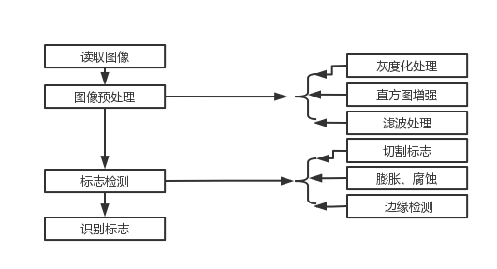
图1.1 流程图

1.3.2论文组织结构
第1章绪论。该论文首次详尽阐述了交通标志牌测量与鉴定工作的科研背景、理论
实用性与意义。随后又着重剖析了在实际场景中对道路指示牌检查与辨识的难度。然后阐述了国内对交通标志的检查与辨识的研究现状，以及本章的重点探究内容。
第2章图像预处理。通过对图片灰度化处理，图象质量增强处理，图像滤波处理这三个方面展开论述，并从每个处理方面列举几个方案进行对比选择出最优方案。
第3章交通标志检测。这一章中详尽说明了本章所给出的交通标志识别方法。在提取道路交通警示牌位置信息的时，研究人员也可使用道路交通警示牌的颜色特征信号去判断其位置，这就是特征色彩提取法。
第4章交通标志牌识别。这章主要介绍了基于卷积神经网络来进行交通标志牌识别过程，对卷积过程进行了介绍，运用该方法的优劣性以及实验得到了结果。
总结与展望。对实验课题所做的研究和学习进行简单描述，并对交通标志牌识别的研究还需要完善的地方做了探讨。

1.4本章小结
本文第一节首先阐述了当前的交通领域中新出现的社会性现象，接着又着重对交通标志检测与识别方面对于实现智慧交通的关键意义进行了研究，最后又对交通标志牌检测与识别方面的研究所存在的论研究价值与实践运用意义进行了研究。第二节主要研究了在实际交通环境中进行交通标志测试与识别中的困难。第三节阐述了研究项目中考虑到的研究方法的国内外情况。第四节介绍了本章的重点内容，包括论文的组织结构。

2. 图像预处理

2.1 图像灰度化处理
灰度图片上，各个位置像素的色彩差值还被叫做灰度，指的是在黑白图象里点的色彩深浅程度，一般范围都是从O到二百五十五，其中白为二百五十五，黑则为O。所谓灰度值意思就是颜色的深浅范围，而灰度直方数是在同一张数字图像上，对任何一种灰度值所显示的颜色具有相应灰度数值的图像数值范围。
灰度所代表的是色彩的缺失，而RGB则表示所有色彩的比例完全相等。由于人眼对颜色感知具有一定的模糊性和随机性，所以人们把这种特性称为“灰色”.而在计算机图像处理中，我们常常使用灰度来表示各种不同程度的亮度差异。对于一种具有二值灰度的图像，其像素值仅限于O或l，通常情况下，该图像的灰度级为2。一般是指二百五十六个灰度的图片，但假如现在的RGB三个量都等同时，其中的：RGB(85，85，85)
那就说明了其灰度为八十五， RGB(33.33.33)则表示灰度为三十三。现在所存有的所有彩色图像都使用RGB的模式，在处理图片的时候，通常也是分别对RGB的三个分量加以适当处理.从某种意义上来说，RGB图像并没有说明图像的所具备的形态性质.只能在光学的形态性质上实现色彩的协调。
将图像进行灰度化处理，可为后续的分割、图像识别和分析等操作提供必要的前置条件。

2.1.1 加权平均法
在现实下由于人眼对翠绿的颜色具有较高的敏感性，而对蓝光图像敏感性程度则较低。因此，在MATLAB软件设计过程中我们可按下面给出的系统函数对三颜色分量采用加权平衡操作，从而获得更加合理的灰度图像。
$f\left(i，j\right)=0.30R\left(i，j\right)+0.11B\left(i，j\right)+0.59G\left(i，j\right)$ $\left(2.1\right)$

2.1.2 平均值法
将所得彩色图象中每个R、G、B三种分数的对比度通过计算简单的平均值，我们可以得到一个灰度值输出的灰色图形。其表达式见下式：
$f\left(i，j\right)=R\left(i，j\right)+B\left(i，j\right)+G\left(i，j\right)$ $\left(2.2\right)$
通过size方法可以从中读出原图片的图像尺寸大小，并以根据这个大小构造的一个全零矩阵的形式存储用下面的方法，从而生成的图形。因为在此之前的语句所生成后的图像即是双精度的，所以我们将采用uint8()函数可以将其转化成无符号的整型。接着对该图象的所有元素加以逐点数据处理，其中我们所采用的算法为均值法，在每个像素点上，都要计算R、G和B三种值的平均数，然后把这些值当作这个像素的灰度值，并使用MyYuanPic（i，j，K）/3来表示。最终，在整个图片的基础上，就能够实现颜色的灰度化。

2.1.3 最大值法
对于彩色图像中的R、G、B三个分量，我们将它们的亮度平均值转化为灰度图像的平均灰度。其方法表达式见下式：
$f\left(i，j\right)=max\left(R\left(i，j\right)，B\left(i，j\right)\right)$ $\left(2.3\right)$
通过调用max（）函数，提取像素点上RGB分量的最大值作为灰度值输出，以实现对彩色图像进行灰度化处理。
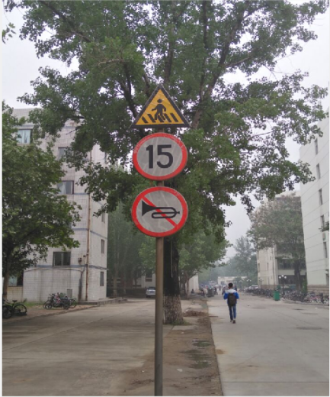  （a）原图  （a）Original drawing | 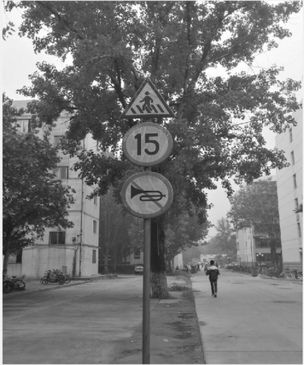  （b）加权平均法  （b）Weighted average method
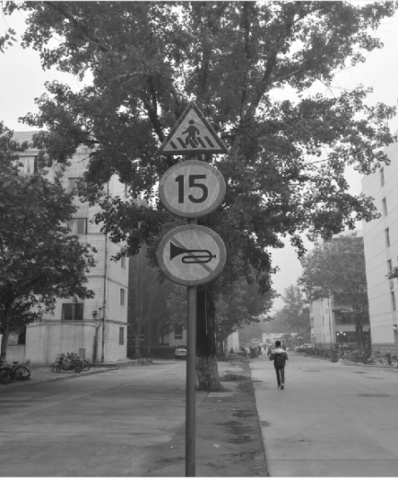  （c）平均值法  （c）Average method | 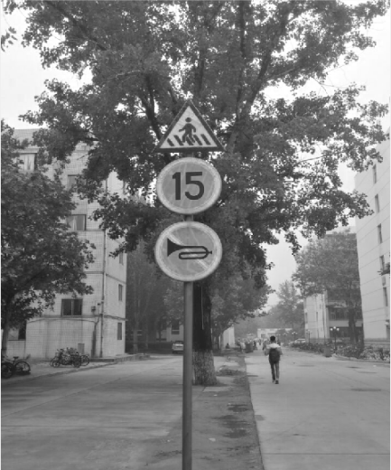  （d）最大值法  （d）Maximum method
图2.1 三种灰度方式的对比图

2.2直方图变换增强处理
直方图数是一种图像组成的一种最具基础意义的基本统计规律特性。直方图明确地表示出了图形中的色彩明暗的分布变化情况，它还能够借由各种图像的变换处理技术等来自动进行各种直方图的调整，以便于获得更加良好直观的视觉效果。

2.2.1直方图的定义
像素的直方图即是像素的主要数据特性，是用来说明在数码图象里的每个灰色阶数，和在这个低灰度级中显现的频率(这一灰色像素的数量)之间存在的统计学关联。
按照直方图的定义可表达式如下为：
$p\left(r_{k}\right)=\frac{h\left(r_{k}\right)}{n}=\frac{n_{k}}{n}\left(k=0,1,2，⋯，L-1\right)$ $\left(2.4\right)$

2.2.2直方图的均衡化
直方图均衡化技术一般仅应用在增加动态区域不大的图形之间的反差。这种方式的基本思路是将所得原来的直方图转化为均匀分布的图形，这将可大大提高图象灰阶值的动态范围，因此能很好的达到提升画面整体对比度的作用。
直方图均衡化，一般都使用初始图像的累计分布函数来用作变换参数。假若将灰度级归一化在区间[0，1]内，那么pr(r)是在给定图象上的所有灰度级的平均概率密度函数，对于所有离散化的灰度阶数，均衡化的方程式如下为：
$Sr=T\left(r_{k}\right)=\sum_{j=1}^{k}{pr\left(r_{j}\right)=\sum_{j=1}^{k}{\frac{n_{j}}{n}}}$ $\left(2.5\right)$

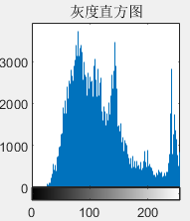  （a）原图  （a）Original drawing | 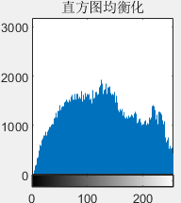  （b）加权平均法  （b）Weighted average method
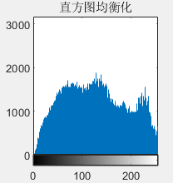  （c）平均值法  （c）Average method | 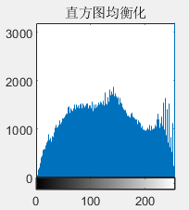  （d）最大值法  （d）Maximum method
图2.2 四种灰度方法下的比较图

2.2.3实验步骤
①载入图像
②所载入图像的彩色图像转化为灰度图像
③对图片进行直方图均衡化b=histeq(a)；
④绘出均衡化前后的图形及其何其直方图，并作一张子图，两行或二列共四张图的第1张subplot(2，2，1)；
⑤将原图片直方图表示为64级灰度imhist(a，64)函数；
⑥再将均匀化后图象的直方图，表示为64级灰度imhist(b，64)函数；

2.3 图像滤波处理
图片过滤功能，指的是在尽量保持目标图片细节特征一致的前提下，对目标图像中的噪音(包含高斯噪声、随机噪音、椒盐噪音)提供抑制功能，是再图片预处理流程中不可或缺的重要一步，它的处理过程成果的优劣将影响到后期图片处理过程和大数据分析各项工作的正确性和使用性能。
由于传播媒介、图像设备以及录制装置等的不健全或者不完善，实验数字图像在其产生和传播的过程中常常会受到重多噪音的污染影响。此外，如果在实验图像处理的某些过程中对输入的图像内容还没有预期的效果也可能向输入图像中注入噪音。而这种噪音在图像的通常情形下显示出产生很好视觉的单个象素点或者象素成块。但通常来说，噪音信息由于和其实验目标之间的不关联而会以无效的信息方式产生，从而破坏了图像中当前的可观测数据。对于这些数字图像信息，噪声值通常表为或小或大的上确界，而这种上确界往往通过加减相互作用到图像像素的实际灰阶值上，在画面中产生明、暗点的干扰，从而很大限度削弱了画面品质，并干扰画面切割、还原、特征提取、图像识别等后继相关操作的正常完成。要真正构建起一个高效抑制噪音的信号过滤机，必须要考虑二个根本问题首先要高效地消除背景和目标环境中的噪音；同时，又要高效地保持画面里信息的形态、尺寸和特征中的几何和拓扑结构特征。

2.3.1滤波方式
（1）中值滤波
中值滤波器是一个可以通过次序计算来完成在被测数据信息里的一个经典的非线性力滤波器装置，其实质原理就是以图片或序列的中心点区域的值这个域的所表示的中间值来替代，具有速度敏捷、计算简单、去噪效果较好等优势，曾经也被誉为是非线波的经典代表。但是，另外中值滤波器则由于它不具平均效应，在图像中滤除类似高斯噪声的非冲激噪声后会强烈失去讯号的高频讯息，从而导致图像的边界等细部朦胧不清晰;这样说来，中值滤波的滤波效率经常收到噪声强度以及滤波器窗口的尺寸与形式等外在
影响的约束，使得中值滤波器有着更优越的细节保护特性和适应性，在后面人们还给出了一些关于中值滤波器的改进算法。
标准中值滤波器算法的基本思路，是通过将滤波器视窗内标准差的所有最小值都可以视为噪声，再用滤波器视窗内的所含中值当作视窗中象素点的灰度，在较大限度上控制好了噪音的干扰。其实，在某些邻域范畴内存在着很小或较大灰度值这一特点的，除去噪声点外，还包含了在像素内的边缘点、线性特征点等。中值滤波就是用此特点当作图像滤波的基础，它的过滤作用难以避免的会影响像素的锐角、线段等特性。所以讲，为了找到一种既能真正有效消除噪音，又能完全保持信号细节的筛选方式，仅仅单纯考察噪音的灰度特征是很难以实现的。本文提出了一种基于二维滑动模板的快速二维中值滤波器。在该算法中，首先要确定出每个像素点所代表的灰度范围，然后根据此灰度范围对每一帧图象分别计算出其均值和方法作为输入参数，最后得到最终结果。推导二维中值滤波的输出方程式；
$g\left(x，y\right)=med\left\{f\left(x-k\right)，\left(y-1\right)，\left(k，1w\right)\right\}$ $\left(2.6\right)$
式中，$f\left(x，y\right)，g\left(x，y\right)$分别为原始图像与经过加工的图像。W是一个二维模板，通常位于2*2,3*3的区域内，也可能呈现出各种不同的形态。
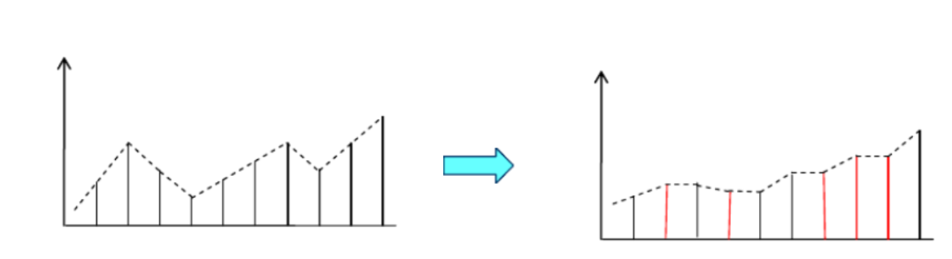
图2.3中值滤波原理图
(2）均值滤波
均值滤波器又称为线性滤波器，它的常用的方法称为平均值（也包含了权重平均值）。直线滤波器的基本思想是将原始图像中的每个象素的数值替换为平均，也就是在被加工过的画面上的象素点（x, y)，选取一块已经存在的模板，并将其邻近的几个象素构成，从而得到模板中的全部象素的平均；并且给目前的象素点（x, y）提供这个平均值，以作为处理后图像在这一点上的灰度$g\left(x，y\right)$，即为$g\left(x，y\right)=1/{m\sum{\left(x，y\right)}}$，m为该模板中包含当前像素在内的像素点总个数。
（3）高斯滤波
高斯滤波器是一种适合于消除高斯噪音的线性平滑滤波器，在图像降噪中得到了应用。高斯滤波的全部方法为：通过使用某个模块(卷积)扫描图像中的每一图像，然后使用模块中已定义邻域内像素的加权平均灰度值来替代原模块中像素点的数值大小。

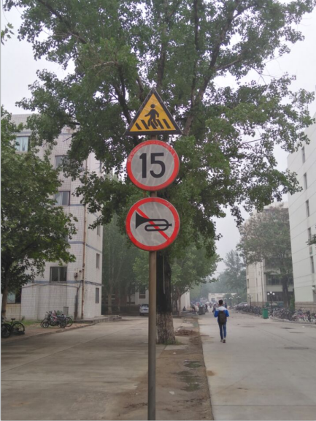  （a）原图  （a）Original image | 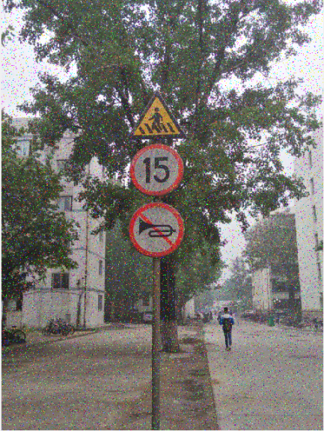  (b) 中值滤波  （b）Median filtering
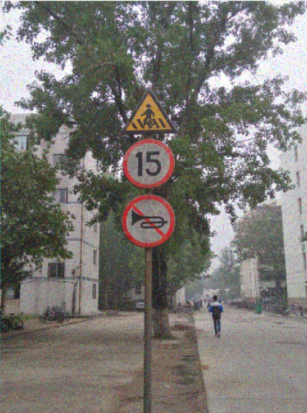  （c）均值滤波  （c）Mean filtering | 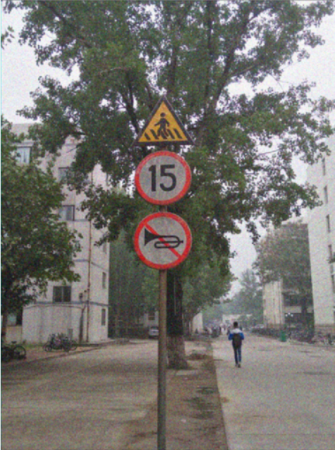  （d）高斯滤波  （d）Gaussian filtering
图2.4 图像在淑盐噪声下的去噪声实验结果对比图

2.4本章小结
对于灰度图像的比较，我们发现，这几种处理方法得到的结果并不完全一致，这是由于所采用的处理方法对灰度值的选择不同而导致的，因此我们需要考虑库函数
rgb(gray)的使用的转化实质是依据亮度方程
$f\left(i，j\right)=0.30R\left(i，j\right)+0.59G\left(i，j\right)+0.11B\left(i，j\right)$ $\left(2.7\right)$
来实现的，对所得RGB分量的不同系数来的加权平均数，以便获得更理想的灰度化图象。这里的方案2处理方法是对RGB三分量进行取最简单的平均值，因此只获取了相应灰度值，而方案三则是通过获取RGB分数中的平均值，进行灰度值输出，经图像对比故实验课题使用加权平均值法。对随机噪声，高斯滤波的滤除噪音的效率要好于其他二种滤波器处理情况。

3. 交通标志检测
一般的图形测量中，根据色彩的图像测量得到广泛应用，针对本项目道路交通指示标志的具有特征，考虑先对颜色进行处理，并分解得出图形二值数据，然后再根据二值图像去结合道路指示牌的图形特征数据，精确定出交通标志的所在位置^{[8][9]}。

3.1基于颜色特征的交通标志牌分割
给交通标志有效划分是实现道路指示牌正确标识的前提条件，通过国外的研究表明，根据色彩的道路指示牌划分方式主要有根据RGB色彩模式、根据HSI色彩模式和YUV模式等。以下内容为采用RGB与HSI颜色模式的交通标志牌检测结果的对比分析。
因为，人眼一般通过感知紫外线对视网膜所产生的影响，来获得外部物质的颜色。而经过对人体视觉系统的研究表明，人体感知的各种可见光大致上由红色(R)、绿色(G)和蓝色(B)三种基色所组成。由R，G，B作为坐标系所组成的三维坐标系色彩模型叫做RGB色彩空间模型。以R，G，B作为坐标所构成的三坐标系颜色模型称之为RGB颜色空间模型。
对于HIS模型来说，这是一种依靠人体视觉特征而建立的几何模型，这其中H色相代表截然不同的色相，I光度代表色相差异明暗程度，而S饱和度则代表各种色相的深浅程度，三个分量相对独立性强，因为这一点也作为HIS建模的一大特色。所以也可通过色调来对图片进行颜色分割处理。而这里的HIS模式也可以由RGB模式变换得到，换算方式如下式中(3.1)、(3.2)、(3.3)所示：
$H=\cos^{-1}\left(\frac{2R-G-B}{\sqrt{{\left(R-G\right)}^{2}+\left(R-G\right)\left(R-B\right)}}\right)\left(如果B>G,H=2π-H\right)$ $\left(3.1\right)$
$S=1-\frac{3}{R++B+G}\min\left(R,G,B\right)$ $\left(3.2\right)$
以上内容仅为本文档的试下载部分，为可阅读页数的一半内容。如要下载或阅读全文，请访问：https://d.book118.com/578010063050006033

